第２７号様式（第２５条関係）

公共ます及び取付管特別設置等申請書

年 月 日

（宛先）韮崎市下水道事業
韮崎市長

住所（所在地）

申請者 氏名（名称及び代表者名）
（※）
電話 （ ）

（※）法人の場合は記名押印してください。
法人以外でも、本人（代表者）が手書しない場合は、
記名押印してください。

韮崎市下水道条例第２５条第１項の規定により申請します。
工事区分 |  | １ 設置 ２ 移転 ３ 撤去
設置の場所 |  | 韮崎市
使用者 | 住所
 | 氏名
設置等を必要とする理由
設置等に関する費用 |  | 申請者負担
排水設備番号 |  | 第 号
添付書類 |  | 位置図、計画平面図、縦横断面図、構造物図、公図、  登記簿、その他

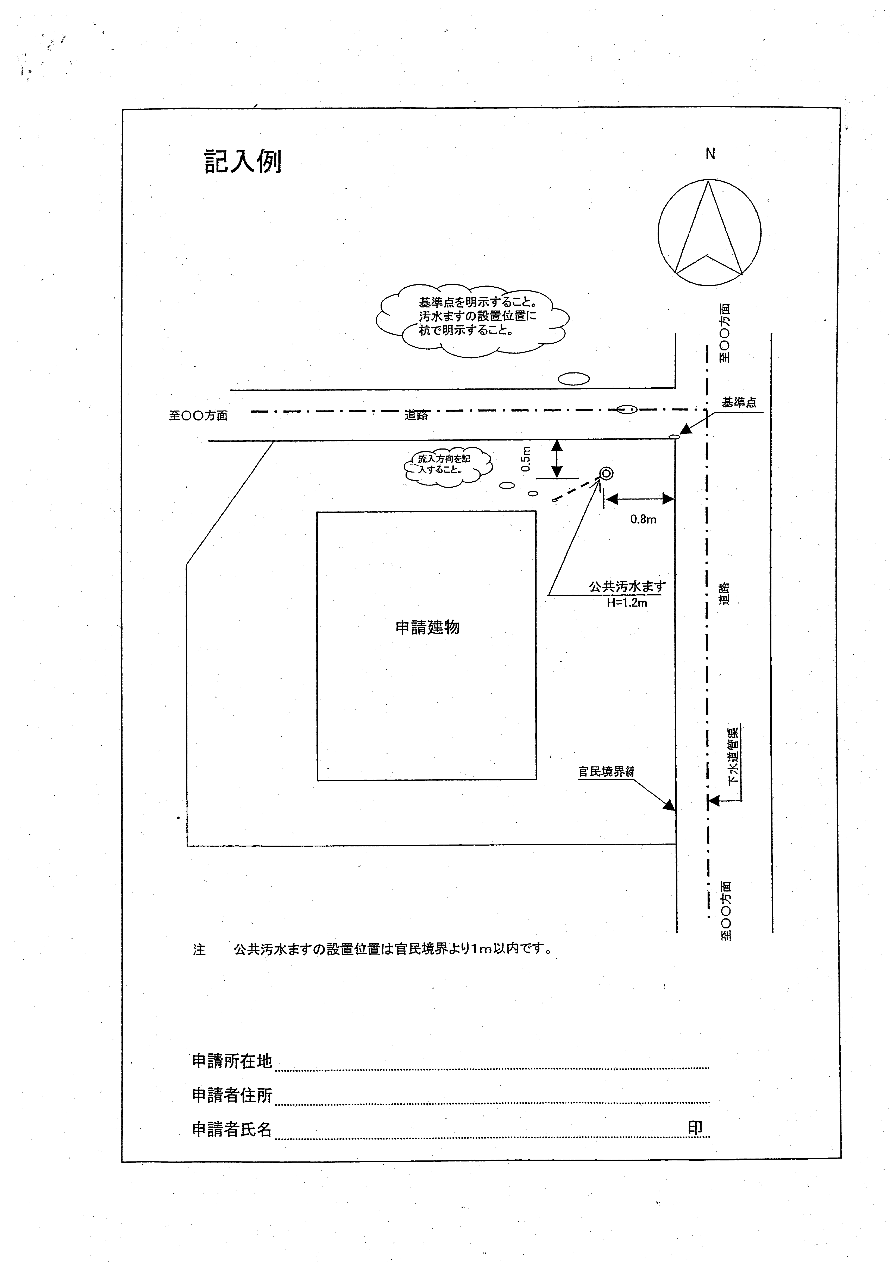

第３号様式（第３条関係）
承諾書

排水設備の設置に係る下記物件の使用を承諾します。

記
１ 土地
土地の所在
地積
承諾場所の略図
２ 排水設備
設置場所
排水設備番号 | 第 号

年 月 日

住所
承諾者
氏名 （※）

（※）法人の場合は記名押印してください。
法人以外でも、本人（代表者）が手書しない場合は、
記名押印してください。
排水設備等設置に伴う受益者負担金支払い同意書

（あて先）韮崎市下水道事業
韮崎市長
申 請 者
住 所

氏 名 ㊞

下水道受益者負担金が猶予となっている土地

所在地 | 地 番 | 地目 | 面積  （㎡） | 単価（円） | 金 額 | 所 有 者
 |  |  |  | 310
 |  |  |  | 310
 |  |  |  | 310
 |  |  |  | 310
計 |  |  |  | 310

- 韮崎市都市計画下水道事業受益者負担金に関する条例施行規則第９条第４項及び第５項により令和 年６月以降に賦課する。

上記、韮崎市都市計画下水道事業受益者負担金を納付することに同意します。

令和 年 月 日

韮崎市都市計画下水道事業受益者負担金納付予定者住所氏名

住 所

氏 名 ㊞
【 特別設置（開発）時の下水道施設設置基準 】

○開発に伴う下水道本管、汚水桝の設置は、開発者の負担において施工する。
○敷地内に開発道路（位置指定道路で、開発終了後韮崎市に移管される道路）を設置する場合は、本管（ＶＵφ２００・勾配０．５％以上）を設置し、変化点（勾配・折れ点等）には、マンホールを設置する。（小口径マンホールも可。但し、小口径マンホールを含む２以上のマンホールを設置する場合は、１号マンホールと小口径マンホールを交互に設置すること）
○マンホール間の最大延長は、マンホールの種類が１号と１号の場合は７５ｍ以下、１号と小口径の場合は、５０ｍ以下とする。
○管渠の土被りは、公道及び私道で０.８ｍ以上、宅地内では０.２ｍ以上とする。
○道路内のマンホール蓋は鉄蓋とし、Ｔ１４以上の強度とする。
（但し、２車線以上の道路に設置するマンホール蓋ついては、Ｔ２５以上）
〇宅地内の公共汚水桝の蓋についても車両が載る可能性がある場合（壁や段差がなく道路から車両が入ることができる場所）は鉄蓋とし、Ｔ８以上の強度とする。
○汚水桝の深さ及び蓋の種類（ミカゲ、鉄蓋）は図面に明記すること。
○汚水桝は本管に支管で取り付け、取付管はφ１５０で勾配２％を基本とする。但し、開発道路が行き止まりの場合、起点のマンホールに直接取り付け管を接続する事ができるが、２ヶ所以上の取付管を接続する場合は、起点マンホールは１号マンホールとする。
○取付管の接続間隔は１ｍ以上確保すること。
○本管への取り付けで、既存の１号マンホールに接続する場合は、インバートを合流の形で施工すること。また、本管の途中に取り付ける場合は、割り込みの１号マンホールを設置し既設本管とマンホールの接合部を割込み用可とう継手を後付け工法で設置するか、サービス管を布設し下流の１号マンホールで接合し接合部は可とう継手を使用すること。
○本管、取付管及び、支管等の継手類は耐震仕様の材料を使用すること。
〇施工は、韮崎市指定工事店が行うこと。

○「公共ます及び取付管特別設置等申請書」を提出すること。
○「工事着手届」、「位置図」、「交通規制図（全面交通止めは地区長の同意書）」を提出すること。
○中間検査を受けること。（埋戻し前：本管高さ、蛇行、取出し管設置時）
（舗装前：通水検査）
○工事完成届（添付書類：出来形図及び写真）を提出し、完成検査を受けること。
（舗装後：最終検査）

